Presseinformation

Zumtobel mit zwei Projekten auf der Luminale 2014 vertreten

Dornbirn, März 2014 – Die Luminale ist die Biennale der Lichtkultur und begleitet bereits zum siebten Mal die internationale Architekturmesse light+building in Frankfurt am Main vom 30. März bis 4. April 2014. Dieses Jahr sind gleich zwei Beiträge dabei, die mit Unterstützung von Zumtobel Lichterlebnisse schaffen.
Cornea Ti – morphing light to space
Die Lichtinstallation Cornea Ti des Bachelor Studiengangs Innenarchitektur der FH Mainz befindet sich auf einem Containerboot in der Nähe der Untermainbrücke. In einer Welt der Datenverschlüsselung und Kodierung veranschaulicht die Installation Schein und Sein einer Botschaft und schlägt eine Brücke in das heutige Informationszeitalter.
In der Dämmerung erwecken 1600 videofähige Zumtobel Capix-LED-Fassadenleuchten die Installation zum Leben und sorgen beim Besucher für ein interaktives Raumerlebnis. Dabei liegt das Geheimnis von Cornea Ti in einem Anagramm – ein Wort, das durch Neuordnung seiner Buchstaben einen neuen Sinn ergibt. Bewegt sich der Besucher durch die Installation, ergeben die transformierten Buchstaben ein Wort, dessen wahre Bedeutung erst entziffert werden muss.
Dazu werden die LED-Pixel in Echtzeit einzeln über einen Computer angesteuert und als ein auf Bewegung im Raum reagierendes System animiert. Das interaktive Licht begleitet den Besucher auf seinem Weg durch die Buchstabenwelt, so dass der Raum individuell erlebbar wird. Die Lichtinstallation wird musikalisch begleitet. In Kooperation mit Musikern der HfMDK Frankfurt und des Ensemble Modern finden jeden Abend Live-Konzerte statt. Den Besuchern bietet sich somit eine einmalige Licht- und Klanginstallation.
Weitere Information auf http://luminale.fh-mainz.de
Twinkle Twinkle
Eine zweite Installation mit Zumtobel Engagement ist auf dem Platz vor den Türmen der Deutschen Bank zu sehen. Die Installation Twinkle Twinkle, bestehend aus 576 gläsernen Prismenstäben, spielt durch ihre transparente und dynamische Gestalt mit dem Tageslicht, ihrer Umgebung und dem Betrachter. Die Prismenstäbe brechen das Tageslicht und lassen ein buntes Farbspektrum aufleuchten, wobei immer wieder blitzartige Reflexe entstehen, die sich in alle Richtungen zerstreuen.
Während die Skulptur tagsüber fast immateriell erscheint, bringen in der Dunkelheit 18 Elevo RGB-DMX-Fassadenleuchten die vier Meter hohe konzentrische Struktur zum Leuchten. Durch die besondere Inszenierung entsteht eine dramatische Wirkung, die mit einer Klanguntermalung verstärkt wird. Twinkle Twinkle ist ein Projekt von Glasbau-Hahn GmbH, NE-AR Nixdorff Etchegorry – Architecture Research, lichtundsoehne – lighting & visual design, O-S-D – office for structural design und studioheyhey – visual communication .

Als Experte für die gewerbliche Gebäudebeleuchtung zeigt Zumtobel auf der diesjährigen light+building auch für den Anwendungsbereich Fassade und Architektur ein umfassendes Produktportfolio. Durch eine intelligente und ressourcenschonende Fassadenbeleuchtung auf Basis modernster LED-Technologie erfüllt Zumtobel dabei gleichermaßen funktionale als auch ästhetische Anforderungen.

Adressen:
Cornea Ti : Containerschiff am Mainufer (Altstadtseite, Untermainbrücke)
Freier Eintritt jeweils ab 19:00 h/ Gastronomie an Bord
Performance „Visual Music“: 18-19:00 h / Eintritt 15 Euro

Twinkle Twinkle: Taunusanlage 12 / Deutsche Bank Türme
Beginn der Lichtinstallation bei Einbruch der Dunkelheit

Bildunterschriften: (Copyright Zumtobel)

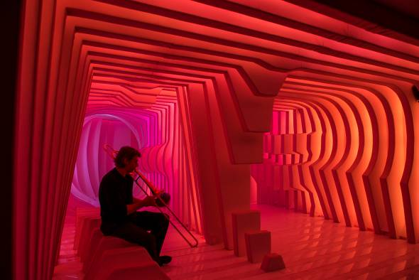
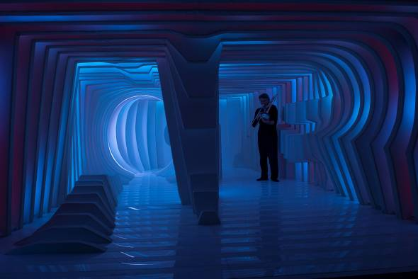
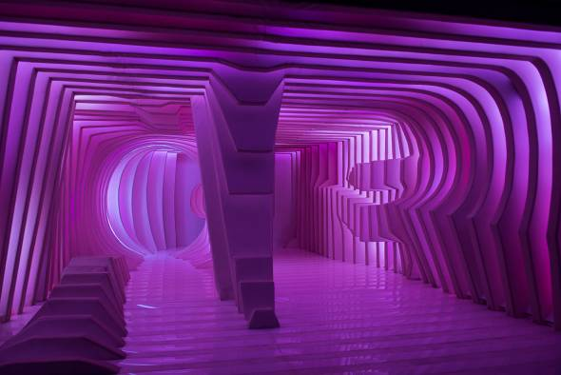

Bild 1-3: 1600 videofähige Zumtobel Capix-LED-Leuchten erwecken die Luminale Installation Cornea Ti zum Leben und sorgen beim Besucher für ein interaktives Raumerlebnis.

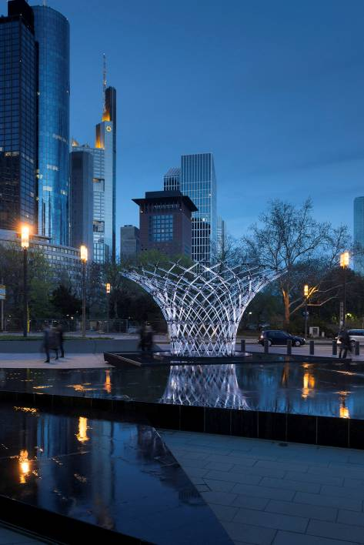
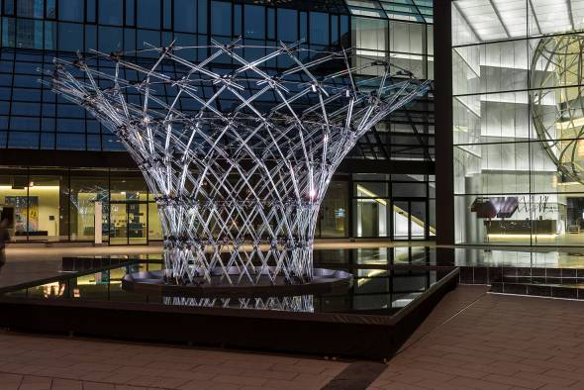
Bild 4-5: Die Twinkle-Struktur steht für Transparenz und Kommunikation. 576 singuläre Glaselemente, radial angeordnet in einem dynamischen räumlichen System, transportieren und transformieren Licht.

Pressekontakt:
Zumtobel Lighting GmbH
Sophie Moser
PR Manager
Schweizer Strasse 30
A-6850 Dornbirn

Tel +43-5572-390-26527
Mobil +43-664-80892-3074
E-Mail sophie.moser@zumtobel.com

www.zumtobel.com
Vertrieb Deutschland, Österreich, Schweiz:
Zumtobel Licht GmbH  Grevenmarschstr. 74-78  32657 Lemgo  Deutschland  Tel +49-5261-212-7445  Fax: +49-5261-212-817445  E-Mail: info@zumtobel.de  www.zumtobel.de | Zumtobel Licht GmbH  Donau-City-Strasse 1  1220 Wien  Österreich  Tel: +43-1-258-2601-0  Fax: +43-1-258-2601-82845  E-Mail : welcome@zumtobel.at  www.zumtobel.at
Zumtobel Licht AG
Thurgauerstrasse 39
8050 Zürich
Schweiz
Tel: +41-44-30535-35
Fax: +41 44 305 35 36
E-Mail: info@zumtobel.ch
www.zumtobel.ch

Über Zumtobel
Zumtobel, international führender Anbieter von ganzheitlichen Lichtlösungen, macht das Zusammenspiel von Licht und Architektur erlebbar. Als Innovationsführer bietet Zumtobel ein umfassendes Portfolio an hochwertigen Leuchten und Lichtmanagementsystemen für die professionelle Gebäudebeleuchtung in den Bereichen Büro, Bildung, Verkauf, Handel, Hotel und Wellness, Gesundheit, Kunst und Kultur sowie Industrie an. Zumtobel ist eine Marke der Zumtobel AG mit Konzernsitz in Dornbirn, Vorarlberg (Österreich).
Zumtobel. Das Licht.

